Отечество – 2025 год

Номинация: Летопись родного края

Тема работы:
«Гроза двенадцатого года настала…» (Отражение событий Отечественной войны 1812 года в судьбах жителей прихода Казанского Храма, что в деревне Горбово Рузского уезда)

Авторы:
Ивочкин Тимур Евгеньевич,
9 класс
Гасанкадиева Камилла Артуровна,
Гусев Георгий Константинович,
10 класс
Муниципальное автономное общеобразовательное учреждение «Гимназия № 1 г. Рузы»,
Московская область,
143103,
Московская область,
г. Руза, Микрорайон, 19

Руководитель:
Ветлянских Марина Васильевна,
учитель русского языка и литературы
МАОУ «Гимназия № 1 г. Рузы»,
Контактный телефон: (496 27) 2-39-25 (раб.)
8-909-927-90-87 (моб.)
e-mail: mvvet@yandex.ru

2025 год

По благословению иерея Александра Лобанова
Оглавление
Введение | 3
Методика исследования | 4
Основная часть | 5
- Роль Московского народного ополчения, куда вошли, в частности, крестьяне прихода Казанского храма в с. Горбово, в Бородинском сражении | 5
- Результаты исследований | 7
2.1. г. Руза в контексте замысла императора Наполеона по уничтожению российской армии между Бородино и Москвой | 7
2.2. Судьба храма Казанской иконы Пресвятой Богородицы в с. Горбово и его прихожан в период Отечественной войны 1812 г. | 8
2.3. Судьба прихожан храма Казанской иконы Пресвятой Богородицы в с. Горбово сразу в период 1813-1816 гг. | 10
Выводы | 12
Заключение | 12
Список источников и использованной литературы | 14
Приложения | 16
Приложение 1 Распределение ратников Московского ополчения по полкам | 16
Приложение 2, 2А Руза в контексте замысла императора Наполеона по уничтожению российской армии между Бородино и Москвой | 16
Приложение 3 «... с Рузского уезда принято мною по 26 августа 1812 г. в Московское ополчение воинов 1910 человек...» | 16
Приложение 4 25 ноября 1812 г. села Горбова у пономаря Тимофея Михайлова родился сын Михаил, крещен того ж месяца и числа | 16
Приложение 5 «Итого родилось в 1813 году обоего ... 8 человек» / «померло 74 человека» | 16
Приложение 6Выплаты потерпевшим священноцерковнослужителям от неприятеля разорение | 16
Приложение 7 Дело об отношении Московского гражданского губернатора, при коем присланы ведомости о сожжённых неприятелем селениях для принятия скорейших мер к их восстановлению | 16
Приложение 8. Дело о возвращении в вотчины к своим владельцам воинов-крестьян Московского военного ополчения (12 октября 1813 г. – 13 января 1814 г.) | 18
Приложение 9. Список Рузского уезда о распущенных по домам военной силы - воинах | 19
Приложение 10. Список сожжённых неприятелем помещичьих сёл и деревень | 20
Приложение 11. Ведомость из ... суммы, ассигнованной ... на пищу и посев разорённых неприятелем крестьян | 20

Введение
Данное исследование является частью исторического проекта «Матушка-заступница» https://matushka-zastupnitsa.ru/ и призвано решить проблему восполнения информации о судьбе прихожан Казанского Храма, что в деревне Горбово Рузского уезда, в конкретный исторический период - событий Отечественной войны 1812 г. Актуальность работы видится авторам в создании целостной картины жизни определённой местности Рузского района в контексте истории России. «Скажи-ка, дядя, ведь не даром Москва, спаленная пожаром, Французу отдана?» - не праздный вопрос не переживших Отечественную войну 1812 г. – нашествие на русские земли наполеоновских войск и их изгнание из России. Какую цену заплатили горбовчане и жители окрестных деревень за победу над армией «двунадесяти языков»? Этот вопрос обусловил цель исследования «Гроза двенадцатого года настала…» - Отражение событий Отечественной войны 1812 года в судьбах жителей прихода Казанского Храма, что в деревне Горбово Рузского уезда.
Согласно задачам, было необходимо:
- раскрыть роль Московского народного ополчения, куда вошли, в частности, крестьяне прихода Казанского храма в с. Горбово, в Бородинском сражении;
- проанализировать печатные материалы, касаемые судьбы храма Казанской иконы Пресвятой Богородицы в с. Горбово и его прихожан в конкретный исторический период;
- проследить судьбу прихожан по архивным документам ЦГА г. Москвы, имеющим отношение к пребыванию войск французского императора Наполеона на территории Рузского уезда;
- систематизировать собранный материал в презентации.
Исследование стартовало в январе 2025 г. как предполагающее исключительно собственную архивную и аналитическую работу, впоследствии приобрело характер расширения и погружения: дискуссионный в рамках НПК, экспедиционной в рамках визуализации реконструкции военных событий.
Печатного материала по проблеме нашего исследования не оказалось, но для создания контекста – много; по-настоящему же ценных, на наш взгляд, всего несколько.
1. Сборник документов Народное ополчение в Отечественной войне 1812 года под редакцией д.и.н. Г.Г. Бескровного содержит бесценные сведения об особенностях формирования ополчения, его участия в конкретных боевых действиях и последующей судьбы ополченцев – информация из первых рук.
2. О роли и численности Московского народного ополчения 1812 г. Статья Володина П.М. актуальна наличием статистической информации по теме.
3. Документы местных учреждений Московской губернии по истории народного ополчения 1812 г. Исследование М.Ф. Прохорова содержит статистические данные, касаемые количества ратников, присланных в Московскую военную силу каждым уездом, количества непоставленных, объёмы пожертвований на обмундирование, оружие и продовольствие.
4. Научная работа «Рузский уезд Московской губернии в эпоху Отечественной войны 1812 г.» Сергея Малышкина создаёт полную картину событий и их последствий по теме, на каждый заявленный факт даётся ссылка. Отрадно, что во время работы с двумя делами в ЦГА г. Москвы наш поиск пересёкся с поиском этого краеведа со стажем, правда, с разницей в 30 лет.
5. В научном труде «Западные уезды Московской губернии после освобождения (ноябрь 1812 - март 1813 г.)» директор ГБУ «ЦГА Москвы» Болдина Е.Г. обстоятельно исследует состояние столичной губернии после наполеоновского нашествия на примере Можайского, Рузского и Верейского уездов, в августе 1812 г. оказавшихся на положении прифронтовых. Именно эти три уезда наиболее пострадали от неприятеля – «разорены». Работа содержит большое количество аналитических таблиц, каждый факт подтверждён ссылкой на архивные документы.
6. Исследовательская статья «Руза в войне 1812 г.» В ней директор Рузского краеведческого музея (1995 г.) Л.С. Соколов обозначает значительную роль событий, произошедших после Бородинского сражения на территории Рузского уезда в успешном осуществлении стратегических планов по сопротивлению армии Наполеона и победы над ней главнокомандующего русской армией М.И. Кутузова.
7. Книга И.В. Гаврилова «Руза. Отечественная война 1812 года» содержит обилие информации, но это скорее художественное произведение, ссылок нет, хотя именно здесь отмечен факт прохождения наполеоновских отрядов через с. Горбово.
Также для создания контекста собственной работы авторами использованы информация, наглядность, отображающие партизанское движение на территории Рузского уезда, последствия пребывания французских войск в Рузе и её окрестностях, представленные Г.В. Нокелем, С.А. Малышкиным, А.В. Староверовым, Н.С. Сентяковой 27 сентября 2025 г. на НПК «Руза в Отечественной войне 1812 г.» 27.09.2025 г.
Методика исследования
В процессе решения задач были использованы следующие методы исторического исследования:
- источниковедения: изучение и анализ исторических источников, метрических книг и исповедных росписей, других дел в отделе хранения документов до 1917 г. ЦГА г. Москвы, Рузского краеведческого музея. архивный (работа с архивными материалами Рузской центральной библиотеки);
- хронологический: рассмотрение явлений и событий во временной последовательности;
- наблюдения, отбора и анализа: работа с записями метрических книг и исповедных росписей, другими архивными делами 1812-1816 гг. в ЦГА г. Москвы; работа на НПК;
- исторической реконструкции: экспедиционная вылазка на Бородинское поле, на Семёновские (Багратионовы) флеши), интерпретация информации об участии ополченцев Московской военной силы в Бородинском сражении;
- обобщения и систематизации выявленных результатов: создание таблиц и презентации. Использованные методы направлены на воссоздание достоверной картины прошлого через использование максимально возможного количества материалов.
Объект исследования – материалы, документы по истории прихода Казанского храма в с. Горбово Рузского района Московской области, предмет исследования – влияние событий Отечественной войны 1812 г. на жизнь прихожан.
Материалы данной работы можно использовать в формате устного журнала, разделив его приложения на отдельные страницы. В этом заключается практическая значимость исследования.
Основная часть
1.Роль Московского народного ополчения, куда вошли, в частности, крестьяне прихода Казанского храма в с. Горбово, в Бородинском сражении
12 июня 1812 г. армия «двунадесяти языков» под командованием французского императора Наполеона I Бонапарта перешла реку Неман и вторглась в пределы Российской Империи. Началась Отечественная война 1812 г. Первоначально планировалось дать отпор французскому нашествию только силами регулярной армии, но скоро стала очевидной невозможность остановить врага без помощи организованных народных формирований. Так, 6 июля 1812 г. по российским губерниям разошёлся Манифест императора Александра I - «собрать внутри государства новые силы, которые, нанося новый ужас врагу, составляли бы вторую ограду» - призыв к созыву народного ополчения – для спасения Отечества. У каждого из созданных восьми губернских формирований была своя задача. Срочно сформированное (по разным причинам не без недостач) и вооружённое на 30% огнестрельным оружием (практически всем исправным оружием, имевшимся в арсенале), к 26 августа, дню Бородинского сражения, ополчение Московской губернии дало в распоряжение русской армии около 25 тысяч ратников, не менее 19 тысяч из которых приняли непосредственное участие в Бородинском сражении. Всего в Отечественной войне 1812 участвовало 30 402 ратника Московского ополчения.
1910 ратников Московской военной силы были из Рузского уезда (прил. 3). 1850 из них составили основу 1-го егерского («24-45 лет», «силы телесной», «не уроды» - малорослые стрелки, поэтому у них был приоритет в получении оружия, а не пик и топоров) полка тайного советника H.H. Демидова и среди них 207 вчерашних крестьян из прихода храма Казанской иконы Божией Матери, что в с. Горбово (ещё 7 человек из прихода дано владельцем сельца Ахлебихино князем Урусовым). Это второе место по численности по всему уезду, что неудивительно: князья Хованские – Василий (поставил 102 воина) и Пётр (105 человек) – владели семью населёнными пунктами с 766 крепостными душами. Ратников из своих можайских вотчин князья Хованские записали в Рузское ополчение. Хочется верить, что наши ратники были хорошо экипированы и сыты, так как руководил созданием полка один из богатейших людей России, да и отправили их на защиту Отечества небедные владельцы.
Какие функции были приданы ратникам Московского ополчения? В рапорте царю от 19 августа 1812 года Кутузов писал: «...приобщу их к регулярным войскам, не с тем, чтобы ими оные комплектовать, но чтобы их употреблять можно было иногда к составлению с пиками третьей шеренги, или употреблять их за батальонами малыми резервами для отвоза раненых или для сохранения ружей после убитых, для делания редутов и других полевых работ, наипаче замещать нужные места при обозах, дабы уже там ни одного солдата держать нужды не было».
Где сражались за Отечество вчерашние крестьяне? Судя по рапорту предводителя дворянства Рузского уезда Н.П. Толстого от 19 октября 1814 г., набор ополченцев в городе осуществляли майоры Демидов и Рост, и «воины по принятии поступали немедленно в их команду». В своем рапорте от 26 августа 1812 г. Н.П. Толстой сообщает и о 60 воинах, которые остались в городе «без всякого смотрения». Он указывает, что над ними «велено было представить в смотрение присланному Московского гарнизонного полка поручику, который также с вверенною ему командою выступил в Можайск», при этом просит дать указание, «куда поведено будет как выше показанных, так равно и состоящих в наборе следующих к принятию воинов препровождать». Дано ли оно было – неизвестно. Многие источники говорят об задействовании ополченцев на сооружении Семёновских флешей, но исследователь Н. Иванов утверждает, что флеши возводились только специальными пионерными войсками. Авторам пока неизвестно, как именно участвовали жители Казанского прихода в боевых действиях в Бородинской битве – на батарее Раевского, Семёновских флешах, Утицком кургане, так как имеющиеся в распоряжении авторов данные расходятся: одни архивные документы указывают на боевые действия в составе 1-го егерского полка (прил. 1), известный рузский краевед П.Ф. Дужев уверяет, 105 (все отданные) ратников из вотчины кн. П.А. Хованского и 49 из вотчины кн. В.А. Хованского «были отправлены в Можайск и влились в другие ополченские формирования», другие же материалы говорят о том, что они влились во 2-ую Западную армию. 1-ый егерский полк во время Отечественной войны 1812 г. принимал участие во всех делах 1-й Западной армии, под Бородином сражался восточнее с. Бородино. 2-ая Западная – это батарея Раевского и, прежде всего, Багратионовы флеши. Накануне Бородинского сражения 1-ый и 4-ый батальоны были переведены во 2-ой пехотный корпус... Если наши ополченцы были приданы 2-ой Западной армии, то фактически были обречены на верную смерть: левый фланг русской армии был топографически неудобен, оттого слаб. Тактика Наполеона известна: бьёт в слабое место, обходит с фланга, отсекает тыл. Накануне генерального сражения у Бородино Кутузов планирует слабость позиции «исправить искусством»: ставит в овражистое место малую по численности 2-ую Западную армию П.И. Багратиона, свою надежду. Увеличат эту численность ополченцы... Факт: армия дрогнет, но только после 8-ой атаки (общепринятое мнение, но не доказанное) на флеши и смертельного ранения командующего.
После «Указа о роспуске народного ополчения по домам» 30 марта 1813 года в приход вернулись 20 человек (на 9 июня 1813 г., согласно), по данным - 38 (прил. 9, 10). Хочется надеяться, что из 194 / 176 прихожан Казанского храма, не возвращённых «к своим владельцам воинов-крестьян» 8 деревень Рузского уезда (прил. 2), большинство погибли именно здесь, на поле русской славы, защищая Москву. Авторы совершили мини-экспедицию на флеши для личного восприятия особенностей инженерных сооружений и осознания величия подвига русского воина, и лишь постоянный дождь не дал возможности дойти до памятного знака Московскому и Смоленскому ополчениям 1812 года – в виде трёхгранного штыка русского солдата, которому не было равных в рукопашном бою (И. Гаврилов пишет, что здесь, недалеко от д. Утицы, левый фланг российской армии прикрывал 3-ий пехотный корпус ген.-лейт. Н.А. Тучкова, которому были приданы 1, 3, 4, 6 и 7-ой пехотные полки Московского ополчения).
2.Результаты исследований. Судьба храма Казанской иконы Пресвятой Богородицы в с. Горбово и его прихожан в период наполеоновского нашествия
2.1.Руза в контексте замысла императора Наполеона по уничтожению российской армии между Бородино и Москвой
Многочасовой – весь летний световой день, почти 12 часов – бой закончился ничьей: сверхогромные потери понесла каждая армия, ближе к вечеру французская армия отошла с захваченных позиций на исходные рубежи, по темноте русская армия «исчезла» с поля боя. Чуть позже французская разведка показала: русские отступают (или заманивают врага?) к Москве. Войско под командованием императора Наполеона I Бонапарта двинулось вслед.
Чтобы не упустить русскую армию, а лучше достичь Москвы первыми, обогнав русских с флангов, Наполеон, следуя по пятам отступающей армии Кутузова, даёт приказ идти на столицу России тремя колоннами. Одна из них – северная, в составе Итальянской гвардии генерала Лекки и 13-я дивизия генерала Дельзона (общее командование вице-короля Италии Эжена де Богарне) – шла по маршруту: Можайск – Тетерино – Макарово – Шишимомрово – Тишино – Лукино - Горбово – Старая Руза – Нестерово – Ботино – Белобородово – Марково – Поречье – Григорово и далее строго параллельно движению основных сил французской армии, постоянно обеспечивая их левофланговое прикрытие (прил. 2, 2А). Итак, в период 28-31 августа французы (итальянцы) пришли в с. Горбово. Наступил второй этап сильнейших потрясений для прихожан Казанского храма села Горбова – как и для всех жителей Рузского уезда Московской губернии, лежащей на пути захватчиков от Бородинского поля к Москве. Метрическая книга за 1812 г. позволяет, в частности, представить, как на судьбах прихожан – жителей села Горбово и близлежащих 7 деревень – отразились события Отечественной войны 1812 г.
2.2. Судьба храма Казанской иконы Пресвятой Богородицы в с. Горбово и его прихожан в период Отечественной войны 1812 г.
Согласно многочисленным отечественным и иностранным источникам, многие ружане и крестьяне окрестных деревень ещё до прихода французов ушли из своих мест проживания, погрузив на телеги имущество и уведя с собой лошадей и домашний скот, чтобы те не достались захватчикам. Покинули свои усадьбы или вовсе не жили в них и помещики, фактически бросив оставшихся после набора ополчения крестьян в деревнях. Скорее всего, указание о срочной эвакуации крепостным и дворовым крестьянам села Горбова и расположенных вокруг него селений дал приказчик усадьбы по распоряжению князя В. Хованского. Он же должен был срочно грузить на телеги самое ценное имущество из барского дома усадьбы. В 1812 г. вотчиной князя Василия Алексеевича Хованского в с. Горбово управлял Андрей Карпов.
7 октября 1812 г. наполеоновские войска стали уходить из Москвы, 20 октября 1812 г. г. Руза была освобождена от французов, отряды Наполеоновской армии и мародёры могли покинуть приход храма 19 или 20 октября. Понятно, что после их ухода в селе Горбове и окружающих деревнях ничего не осталось съестного, ни одной лошади, коровы, овцы или домашней птицы – всё было украдено голодающими оккупантами, если ранее не уведено.
Из записей в метрической книге 1812 г. узнаём, что при исполнении треб по крещению детей имеется явный большой перерыв в записях между 5 июня и 23 ноября. При совершении отпеваний и погребений, если исключить одну запись, сделанную 11 октября задним числом, явный большой перерыв в записях наблюдается между 21 августа и 22 ноября. Таким образом, получается, что никаких записей в метрической книге Казанской церкви села Горбова не велось с 21 августа до 22 ноября – ровно 3 месяца! Вероятно, пути церковнослужителей и прихожан после бегства из села и приписанным к нему селений, разошлись, отсюда и отсутствие записей в метрических книгах храма. Причина могла быть и другой. А действительно родившихся детей крестьян- беженцев и их погребение совершали уже церковнослужители других храмов - в Клинском уезде или в Тверской области, где приютили беженцев.
Что касается сделанной единственной за этот период надписи в метрической книге о том, что 11 октября умерла 70-летняя крестьянская вдова из д. Чепасовой Анна Михайлова, то в это время в приходе храма и в самом селе Горбове находились мародёры – фуражиры наполеоновской армии и скорее всего церковнослужители и прихожане ещё не могли вернуться жить на свои места. Можно допустить, что церковнослужители никуда не уезжали, но это вряд ли – слишком был у них и у прихожан большой страх перед наступающей армией Наполеона, об убийствах, зверствах и грабежах которой нельзя было не знать, и надо было спасать свои семьи и ценности храма, а точнее - ценности прихожан, на деньги которых веками украшался храм.
Последнее венчание в 1812 г. состоялось в храме 15 мая.
В ноябре, но до 22-го, судя по донесению благочинного, в селе Горбове Хованском в Казанской церкви «престол не поврежден токмо обнажен, а в приделе пророка Божия Илии, престол не поврежден, а антиминсы сосуды иконостас ризы и книги состоят в целости». Если ценные предметы: серебряные сосуды, ценные серебряные оклады от икон, украшенные убрусами из жемчуга или драгоценных камней, ковчег, напрестольные кресты и серебряные лампады и потир, равно как и антиминсы и Евангелия – в перечне не указаны, значит, они были заранее спрятаны в надежном месте церковнослужителями и церковным старостой или увезены на время оккупации села церковнослужителями и тем самым сохранены.
Так как в храм и его алтарь входили миряне иноверцы и прикасались к его святым престолам, 20 ноября 1812 г. благочинному резолюцией епископа Августина было разрешено заново освятить храм, а сам указ об освящении благочинный должен был получить в Московской Духовной Консистории 20 или 21 ноября, а потом благочинный ездил по готовым к освящению храмам и освящал их. Так как в Казанском храме села Горбова для освящения не хватало лишь одежды на престол, но священник мог эту одежду купить где-то в разоренной в г. Москве или ценные одежды были выделены помещиками князьями Хованскими, то Казанский храм села Горбова благочинный мог освятить храм уже в конце ноября 1812 г.
Несомненно, что церковнослужители уже вернулись в Казанский храм в период между оставлением оккупантами г. Рузы 20 октября и до 15 ноября, т.к. в середине ноября благочинный начал объезжать храмы своего ведомства, чтобы составить доклад для епархиального начальства, с которым и ознакомился епископ 20 ноября. Авторам неизвестно, в каком виде нашли церковнослужители храм – открытым настежь со сломанными дверьми и замками после его посещения мародёрами или закрытым кем-то из оставшихся прихожан, кто вызвался присматривать за храмом. Скорее всего, прихожане возвращались после эвакуации ещё не один месяц, а некоторые так и не вернулись в свои дома, оставшись в других местах, чем и объясняется довольно большая убыль населения после 1812 г.
Особо отметим, что вторая жена (первая умерла, оставив мужу четверых детей) пономаря Казанского храма Тимофея Михайлова, за судьбой которого мы пристально наблюдаем, все месяцы наполеоновского нашествия и разорения была беременна и родила сына Михаила в голодный и холодный ноябрь 1812 г., 25-го (прил. 4). Серьёзное испытание для семьи!
Главная трагедия крестьян в 1812 г. заключалась в том, что из-за летней засухи, войны и отсутствия украденных мародёрами наполеоновской армии семян они не смогли засеять поля озимыми культурами, которые бы дали ранний урожай.
Ни об одном убитом прихожанине в 1812 г. в метрической книге записей нет, но умерло на 17 человек больше, чем родилось, так как с начала декабря начался страшный голод, который продолжался ещё 6 месяцев в следующем 1813 г.
Очевидно, при нашествии французов в 1812 году почти весь собранный местными крестьянами урожай был похищен мародёрами наполеоновской армии. Причем, никто не мог помочь крестьянам ни денежной ссудой, ни продовольствием, так как почти весь Рузский уезд и многие другие уезды Московской губернии был разорены, помещики сами терпели большие убытки, первые же меры правительства по поддержке населения после нашествия французов в 1812 г. стали приниматься только с восстановлением местных органов власти в 1813 г., а поэтому крепостные крестьяне были просто брошены на произвол судьбы – выжили сильнейшие, слабые умерли.
2.3. Судьба прихожан храма Казанской иконы Пресвятой Богородицы в с. Горбово в период 1813-1816 гг.
Доказательство прихода в приход храма голода можно увидеть по двум фактам: 1) в 1813 г. на пищу и посев разорённым неприятелем крестьян Рузского уезда Александр I «пожаловал» ссуду 128 тыс. руб. – всего на 1,5 тыс меньше, чем первому на пути следования французской армии от Бородино к Москве и потому основательно разорённому Можайскому уезду. На каждого разоренного крестьянина в среднем выдавалось по 10 р. Но были исключения: так, на восстановление вотчины кн. П.А. Хованского, владельца 525 душ (сожжено 58 домов) - 11970 р. (учтены можайские владения);
2) по приведённому числу умерших: в январе – 2 человека, в феврале - 2, в марте - 6, в апреле – 1, в мае – 1, в июне - 5, август – 2, октябрь – 1, ноябрь – 2, в декабре – 12 (23, 32, 67, 68, 39, ? лет, 40, 6 лет, 31 год, 2, 3 года, ? лет). Таким образом, едва возвратившись на свои места проживания, прихожане храма спустя месяц оказались на грани жизни и смерти.
В 1813 г. в приходе Казанского храма села Горбова продолжился жуткий голод, который виден по огромному небывалому никогда раньше количеству умерших: ни до 1813 г., ни после в приходе храма не умирало в 9,25 раз больше человек, чем родилось! (прил. 5)
Судя по возрасту умерших, старшие в семье жертвовали собой, чтобы спасти детей, отдать им свою еду, т.к. детей умерло сравнительно не так много.
Как видно, пик голода пришёлся на апрель, когда тает снег и должна появляться первая трава и листья на деревьях. Несомненно, измученные голодом, обессиленные крестьяне разных возрастов, пытаясь утолить голод, собирали первую траву и листья, и ели их, не зная меры, но это не давало облегчения, а приводило только к ещё большей смертности. Известно также, что голод порождает и разные эпидемии, которые ещё больше увеличивают общее количество умерших.
Весной 1813 г. после таяния снега, обессиленные голодом крестьяне, у кого были силы, из последних сил, падая от слабости, съев лошадей, пахали сами, впрягаясь в сохи, чтобы выжить и спустя несколько месяцев получить первый урожай. В апреле конце появилась первая трава – ели траву, почки. Очевидно, в мае крестьянам и их помещикам от правительства были выделены хлеб и семена для посева, денежные пособия (см. выше), а также пригнаны закупленные лошади и коровы.
Голод закончился в начале июля 1813 г., когда созрел первый урожай.
Из-за событий 1812 г. браков после мая в 1812-ом году не было, поэтому к брачному возрасту подошло довольно много юношей и девушек, отсюда и необычно большое количество браков, сыгранных после окончания голода в 1813 г. Их общее количество лишь на 1 брак «отстаёт» от рекордного 1803 г.
Материалы клировой ведомости о прихожанах «церкви Казанской Пресвятой Богородицы» «священника Иоанна Антипова с причетники на 1812 год» дополняют достаточно объёмную картину отражения военных событий на жизни прихода:
«В вышеписанном двором числе вотчины господина отставного обер прокурора и кавалера князя Василья Алексеевича Хованского в селе Горбове 10-ть домов, той же вотчины в деревнях Городилове 10-ть, Васильевском 4, Тимохине 9-ть, вотчины коллежского советника князя Петра Алексеевича Хованского в деревнях Акулове 13-ть, Федотове 14, Чепасове 3, вотчины генерал майора князя Александра Васильевича Урусова в сельце Ахлебихине 6 дворов; да сверх того неприятелем сожжено в деревнях Васильевской 3, Чепасове 12-ть, а 7 дворов к построению не готовятся за умертвением хозяев, правящих оными домами, а малолетние дети присоединены к родственникам в другие домы».
Выводы
Итак, проведённое исследование позволяет сделать следующие выводы:
- Московское народное ополчение, куда вошли и отправленные своими владельцами-помещиками откликом на Манифест Александра I 214 ратников прихода Казанского храма в с. Горбово, приняло участие в Бородинском сражении. Без ополченцев победа над захватчиками была бы невозможна из-за численного перевеса во французской армии. Вернулись в вотчины – на июль 1813 г. – 20 / 38 человек. Предполагаем, что 194 / 176 полегли за Родину ещё в Бородинском сражении. Свидетельство их подвига - серебряные медали, выданные, правда, лишь оставшимся в живых на момент вручения, и свидетельства матерям и вдовам убитых в сражениях.
Опубликованных материалов для создания контекста исследования проанализированы и позволяют сделать вывод: судьба Рузского уезда, пережившего наполеоновское нашествие, по-настоящему трагична: многие крестьяне на длительное время - до осени 1816 г. (прил. 7) всей семьёй лишились крова, по возвращении встретили если не пепелища, то полностью снятый, разграбленный урожай, разорение, осквернение жилища. Горбовчан, в числе жителей других волостей уезда, ждала демографическая яма. Трагедия была пережита всем миром, включая помещиков.
История церкви Казанской иконы Божией Матери и её прихода в период 1812-1816 гг. прослежена – в основном - по архивным документам ЦГА г. Москвы, имеющим отношение к пребыванию войск французского императора Наполеона на территории Рузского уезда. Она неутешительна: дома всех священноцерковнослужителей были разорены, и многодетным семьям причта полагалась сумма на обустройство, которая и была выплачена (прил. 6). На возрождение крестьянских хозяйств и помещичьих усадеб из казны были выплачены определённые суммы, но их катастрофически не хватало и через три года после изгнания захватчиков из уезда. Помещикам зачастую приходилось кормить крестьян, строить им дома, приобретать скот за собственный счёт. Но приход выстоял!
Собранный материал систематизирован в две таблицы и презентацию. Задачи выполнены. Цель достигнута.
Заключение
У исследования большие перспективы, так как ещё есть возможность отыскать архивные документы по теме, глубже проработать имеющиеся.
Авторский коллектив приносит благодарность научному сотруднику Рузского краеведческого музея Н.С. Сентяковой, заведующей читальным залом Рузской центральной библиотеки Н.М. Романченко за возможность работать с архивными материалами учреждений, М.Б. Морозову, летописцу Московской епархии, – за помощь в работе с описями фондов ЦГА г. Москвы.

Список литературы и источников
- Дело о возвращении в вотчины к своим владельцам воинов-крестьян Московского военного ополчения (12 октября 1813 г. – 13 января 1814 г.) ЦГА г. Москвы. Ф.394. Оп.1. Д.41.
- Дело о поставлении списков в ополчение 1814 года ГИА Московской области Ф.4. Оп.1. Д.4448. Л.23
- Дело о раздаче присланной из Московской духовной консистории суммы ... потерпевшим священноцерковнослужителям от неприятеля разорение» ЦГА г. Москвы. Ф.607. Оп.2. Д.28. Л.5, 40об-41.
- Дело о раздаче серебряных медалей воинам 1812 г. ЦГА г. Москвы. Ф.394. Оп.1. Д.106
- Дело о выдаче свидетельств матерям и вдовам убитых в сражениях ЦГА г. Москвы. Ф.394. Оп.1. Д.81
- Дело об отношении Московского гражданского губернатора, при коем присланы ведомости о сожжённых неприятелем селениях для принятия скорейших мер к их восстановлению ЦГА г. Москвы. Ф.394. Оп.1. Д.76.
- Клировая ведомость Рузского уезда за 1813 г. ЦГА г. Москвы. Ф.203. Оп.744. Д.1582. Ч.2. Лл.103об.-105
- Книга Рузского Духовного Правления 1813 г. ЦГА г. Москвы. Ф.203, Оп.752. Д.168. Лл.1, 8.
- Метрические и исповедальные книги церкви Казанской иконы Божьей Матери в с. Горбово за 1812-1814 ЦГА г. Москвы. Ф.607. Оп.1. Д.1189.
- Приказы Московской Духовной Консистории за 1813 ЦГА г. Москвы. Ф.203. Оп.752. Д.168.
- Бабкин В. Народное ополчение в Отечественной войне 1812 года – Москва: Издательство социально-экономической литературы, 1962.
- Болдина Е.Г. Западные уезды Московской губернии после освобождения (ноябрь 1812 - март 1813 г.)
https://reenactor.ru/ARH/PDF/Boldina.pdf?ysclid=mi8p3e0ncf671716982
- Володин П.М. О роли и численности Московского народного ополчения 1812 г.
https://www.reenactor.ru/ARH/PDF/Volodin.pdf?ysclid=mi8p67tpf0967269034
- Гаврилов И.В. Руза. Отечественная война 1812 года – Подольск: «Академия-XXI», 2022. - Стр. 95, 200-205, 286-289, 315, 319.
- Дужев П. Руза. 1812 год «Красное знамя». – 1992. - 27, 29 августа, 1, 3, 6 сентября
- Лабом Э. От триумфа до разгрома. Русская кампания 1812-го года /
Э. Лабом — «Мультимедийное издательство Стрельбицкого». – Стр. 1-126
- Ложье Ц. Дневник офицера Великой армии в 1812 году. – Библиотека мемуаров. – Москва: «Правда-Пресс», 2005. – Стр. 3-280
- Малышкин С.А. Рузский уезд Московской губернии в эпоху Отечественной войны 1812 г.
- Народное ополчение в Отечественной войне 1812 года Сборник документов / Под ред. д-ра ист. наук Л.Г. Бескровного; Акад. наук СССР. Ин-т истории. Гл. архивное упр. Центр. гос. воен.-ист. архив. — Москва : Изд-во Акад. наук СССР, 1962.
- Прохоров М.Ф. Документы местных учреждений Московской губернии по истории народного ополчения 1812 г.
- Прохоров М.Ф. О награждении медалями крестьян-ратников Можайского уезда, участников Московского ополчения 1812 года
- Руза заметки краеведа 5 сен 2021 Отечественная война 1812 года и Рузский уезд (Материалы краеведческой конференции общества любителей отечественной истории и культуры «Рузский край». 2012) https://m.ok.ru/profile/575020975215/statuses/154058260377711?ysclid=mi8y33c6xp349536215&__dp=y
- Савелов Л.М. Московское дворянство в 1812 году https://archive.org/details/moskovskoedvorjanstvov1812godu84/page/320/mode/2up Стр. 57, 62-63, 147, 328-329, 473, 494

Приложения
Приложение 1 Распределение ратников Московского ополчения по полкам
Название уезда | Кол-во набранных ратников | Распределение ратников по полкам |  | Кол-во ратников
Название уезда | Кол-во набранных ратников | куда | число | умерли | бежали | не возвратились | возвратились домой
Рузский | 1910 | 1-й егерский полк | 1850 | Сведений нет |  |  | 935
Рузский | 1910 | г. Руза | 60 |  |  |  | 935
Всего по 13 уездам Московской губернии 30 402 воина
При 305 тыс. помещичьих крестьян в Московской губернии = 10 ратников со 100 крепостных
Возвратились домой 8 623

Приложения 2, 2А Руза в контексте замысла императора Наполеона по уничтожению российской армии между Бородино и Москвой

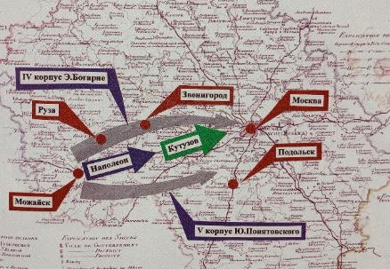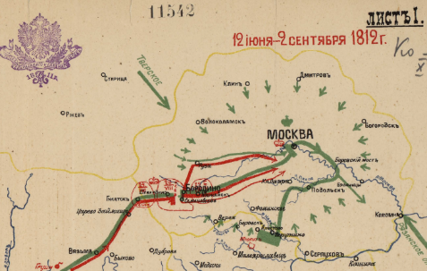

Приложение 3 «... с Рузского уезда принято мною по 26 августа 1812 г. в Московское ополчение воинов 1910 человек...»
Приложение 4 25 ноября 1812 г. села Горбова у пономаря Тимофея Михайлова родился сын Михаил, крещен того ж месяца и числа
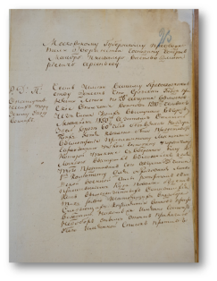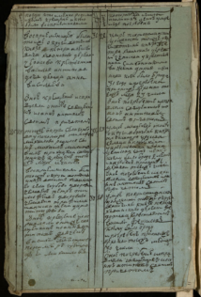

Приложение 5 «Итого родилось в 1813 году обоего ... 8 человек» / «померло 74 человека»

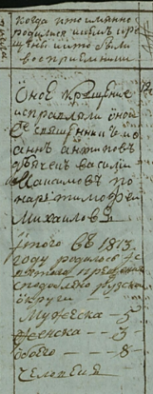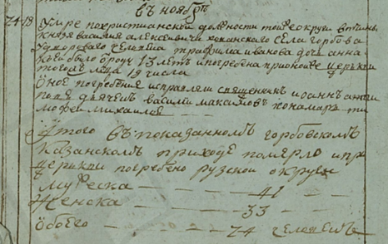
Приложение 6 Выплаты потерпевшим священноцерковнослужителям от неприятеля разорение
Приложение 7 «Крестьяне хлебом, скотом обзавелись малою частью»

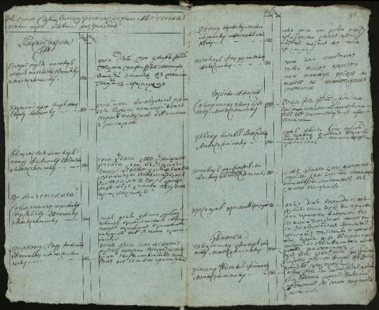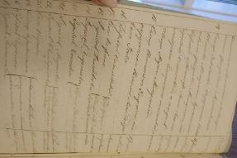

Приложение 8. Дело о возвращении в вотчины к своим владельцам воинов-крестьян Московского военного ополчения (12 октября 1813 г. – 13 января 1814 г.) Ф.394. Оп.1. Д.41. Л.1, 10, 19, 26, 29, 39, 43, 52, 54, 59, 63, 87
Дата //  Место хранения в ЦГА г. Москвы | Кто принимал в Рузском Земском суде под расписку | Сколько «из числа отданных в Московское ополчение возвращённых в оный суд … воинов принял обратно в вотчину господина моего» | «а за сим остаётся невозвращённых»
«Рузской округи вотчина» |  | Вотчины графа Петра Андреевича Ефимовского села Введенского с деревнями
1813 года апреля … дня //  Ф.394. Оп.1. Д.41. Л.10 | Бурмистр Иванов Михаил | «из двухсот четырёх человек одного» | 203
1813 года …я 7 дня //  Ф.394. Оп.1. Д.41. Л.19 | Бурмистр Иванов Михаил | «из двухсот четырёх человек одного по имени Финоген Нефёдов»  «да прежде мною же принят один человек» | 202
1813 года апреля … дня //  Ф.394. Оп.1. Д.41. Л.26 | Староста Андрей Михайлов | «из двухсот четырёх человек четверых по имени Илья Максимов, Фёдор Прокофьев, Николай Трифонов, Василий Васильев»  «да прежде мною же приняты два человека» | 193
1813 года апреля … дня //  Ф.394. Оп.1. Д.41. Л.39 |  | «из числа отданных … 204 … 38 человек принял» | 166
1813 года июля 9 дня //  Ф.394. Оп.1. Д.41. Л.87 | Бурмистр Михаил Иванов | «из 204 человек одного по имени Борис Яковлев»  «да прежде мною же приняты 37 человека» | 166
«Рузской округи вотчина» |  | «статского советника и кавалера графа Сергея Петровича Салтыкова села Горбова»
1813 года июня 5 дня //  Ф.394. Оп.1. Д.41. Л.54 | Староста Иван Степанов | «из числа отданных 20 одного воина по имени Ефим Иванов принял» | 19
«Рузской округи вотчина» |  | «господина отставного обер-прокурора и кавалера князя Василия Алексеевича Хованского села Богородского»
1813 года мая 31 дня //  Ф.394. Оп.1. Д.41. Л.25 | Приказчик имения Иван Егоров | «из числа отданных … 102 … одиннадцать человек по имЯни Самойлу Иванова, Лариона Пахова, Якова Ананьина, Тимофея Яковлева, Андрея Парфёнова, Никифора Акимова, Лаврентия МартИнова, Антона Филатова, Лариона Тимофеева, Маркела Меркулова, Александра Аверьянова принял» | 91
1813 года июня 9 дня //  Ф.394. Оп.1. Д.41. Л.63 | Приказчик имения Иван Егоров | «из числа отданных … 102 … одного воина по имЯни Гарасим Николаев принял»  «да прежде ещё мною принято 11 воинов» | 90
«Рузской округи вотчина» |  | «коллежского советника и кавалера князя Петра Алексеевича Хованского села Кожина»
1813 года мая 31 дня //  Ф.394. Оп.1. Д.41. Л.43 | Приказчик Осип Степанов | «из числа отданных ста пяти человек двух по имени Ивана Иванова и Ивана же Иванова принял»  «да прежде мною же приняты два человека» | 101
«Рузской округи вотчина» |  | «графини Варвары Петровны Разумовской сельца Колюбакина»
1813 года мая 31 дня //  Ф.394. Оп.1. Д.41. Л.29 | Староста Артемий Анисимов | «из числа отданных … 59 … пять человек по имени Ефим Исаев, Евсей Анисимов, Иван Петров, Яков Васильев, Кузьма Дмитриев принял» | 54
«Рузской округи вотчина» |  | Села Никольское (владелец Николай Сергеевич Гагарин (1784–1842)
1813 года мая 31 дня //  Ф.394. Оп.1. Д.41. Л.52 |  | «из числа отданных 146 человек одного … принял» | 145
«Рузской округи вотчина» |  | «графиней Прасковьей Васильевной Мусиной-Пушкиной сельца Хотепцово»
1813 года июня 2 дня //  Ф.394. Оп.1. Д.41. Л.59 | Бурмистр Андрон Симеонов | «из числа отданных 45 человек два человека принял» | 43
Там же, Л.80 |  | «одного принял» | 42

Приложение 9. Список Рузского уезда о распущенных по домам военной силы - воинах (кн. Урусов, сельцо Ахлебихино / кн. Хованский В.А. / Кн. Хованский П.А.)
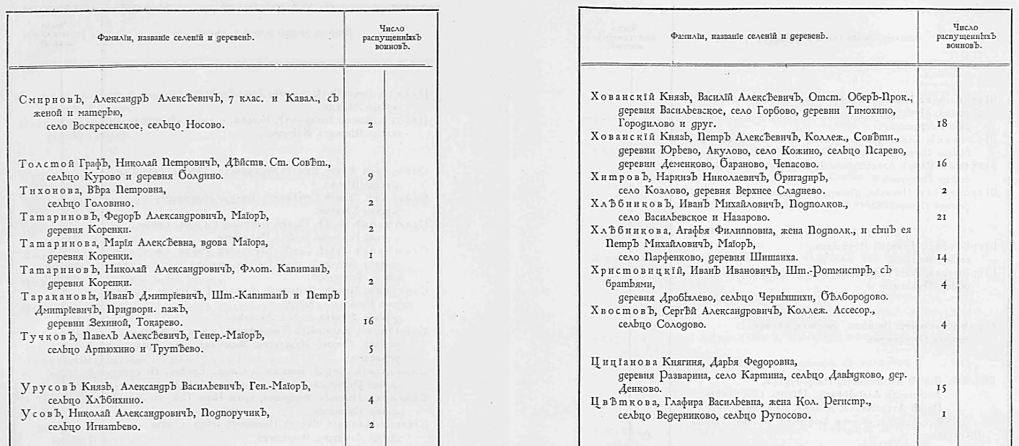

Приложение 10. Список сожжённых неприятелем помещичьих сёл и деревень (Рузский уезд)
Приложение 11. Ведомость из ... суммы, ассигнованной ... на пищу и посев разорённых неприятелем крестьян (Рузский уезд – более 128 тыс руб.)

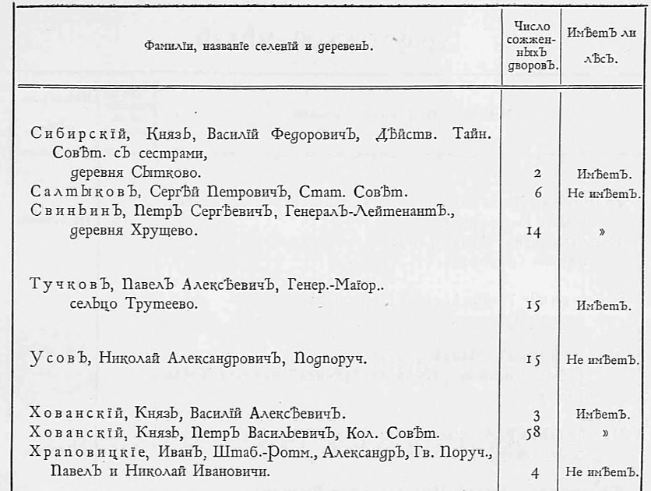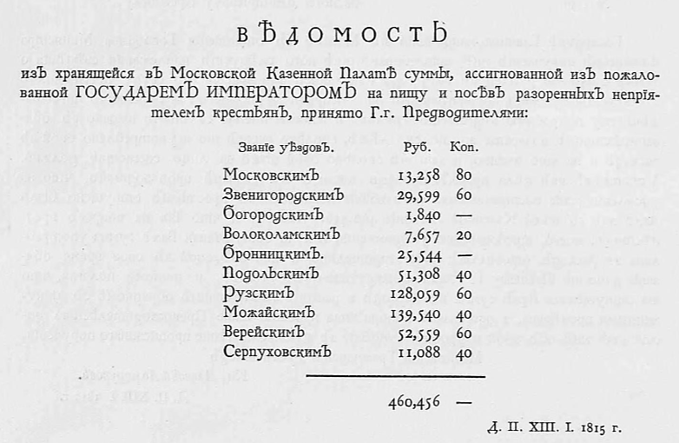

Дело о поставлении списков в ополчение 1814 года ГИА Московской области Ф.4. Оп.1. Д.4448.
Народное ополчение в Отечественной войне 1812 г. : Министерство обороны Российской Федерации https://web.archive.org/web/20200206202424/https://encyclopedia.mil.ru/encyclopedia/history/more.htm?id=10965719%40cmsArticle
Дело о поставлении списков в ополчение 1814 года ГИА Московской области Ф.4. Оп.1. Д.4448. Л.23
Манифест о защите Отечества и создании народного ополчения 1812 года
Дело о возвращении в вотчины к своим владельцам воинов-крестьян Московского военного ополчения (12 октября 1813 г. – 13 января 1814 г.) Ф.394. Оп.1. Л.1, 10, 19, 26, 29, 39, 43, 52, 59, 63, 80, 87
ЦГА г. Москвы Ф.203. Оп.747. Д.897. Лл.251-267.
Прохоров М.Ф О награждении медалями крестьян-ратников Можайского уезда, участников Московского ополчения 1812 года
Рапорт М.И. Кутузова Александру I от 19 августа 1812 года https://www.borodino.ru/wp-content/uploads/2017/08/4_shvedov.pdf
Н.И. Иванов «Инженерные работы на Бородинском Поле в 1812 году» https://1812.simvolika.org/Library/Ivanov2/part06.html
ЦГА г. Москвы. Ф.4. Оп.1. Д.4448. Л. 1–45; Оп. 2. Д.4449. Л. 1-39.
П. Дужев Руза. 1812 год «Красное знамя». – 1992. - 27, 29 августа, 1, 3, 6 сентября
ЦГВИА Ф.000. Оп.291. Св. 69. Л.13
ЦГА г. Москвы. Ф.394. Оп.1. Д.41.
Московское дворянство в 1812 году : Савелов Леонид Михайлович : Free Download, Borrow, and Streaming : Internet Archive https://archive.org/details/moskovskoedvorjanstvov1812godu84/page/320/mode/2up Стр. 328-329
Гаврилов И.В. Руза. Отечественная война 1812 года – Подольск: «Академия-XXI», 2022. - Стр. 203
Гаврилов И.В. Руза. Отечественная война 1812 года – Подольск: «Академия-XXI», 2022. - Стр. 95
ЦГА г. Москвы, ф.607, оп.1, д.1189, л.1-7
ЦГА г. Москвы, ф.607, оп.1, д.1189
ЦГА г. Москвы, ф.607, оп.1, д.1189
Московское дворянство в 1812 году : Савелов Леонид Михайлович : Free Download, Borrow, and Streaming : Internet Archive https://archive.org/details/moskovskoedvorjanstvov1812godu84/page/320/mode/2up Стр. 473
Малышкин С.А. Рузский уезд Московской губернии в эпоху Отечественной войны 1812 г.
ЦГА г. Москвы Ф.607. Оп.1. Д.1188, Лл.19-28
ЦГА г. Москвы Ф.607. Оп.1. Д.1188, Лл.19-28
Клировая ведомость Рузского уезда за 1813 г. ЦГА г. Москвы. Ф.203. Оп.744. Д.1582. Ч.2. Лл.103об.-105
Гаврилов И.В. Руза. Отечественная война 1812 года – Подольск: «Академия-XXI», 2022. - Стр. 95 // Дело о раздаче серебряных медалей воинам 1812 г. ЦГА г. Москвы. Ф.394. Оп.1. Д.106 //Прохоров М.Ф. О награждении медалями крестьян-ратников Можайского уезда, участников Московского ополчения 1812 года
Дело о выдаче свидетельств матерям и вдовам убитых в сражениях ЦГА г. Москвы. Ф.394. Оп.1. Д.81
Дело о раздаче присланной из Московской духовной консистории суммы ... потерпевшим священноцерковнослужителям от неприятеля разорение» ЦГА г. Москвы. Ф.607. Оп.2. Д.28. Л.5, 40об-41.
Дело об отношении Московского гражданского губернатора, при коем присланы ведомости о сожжённых неприятелем селениях для принятия скорейших мер к их восстановлению ЦГА г. Москвы. Ф.394. Оп.1. Д.76.
Никольское-Гагарино и ее обитатели: история усадьбы и судьбы ее владельцев https://dzen.ru/a/YvgEmNbeFHPelVNF
Московское дворянство в 1812 году : Савелов Леонид Михайлович : Free Download, Borrow, and Streaming : Internet Archive https://archive.org/details/moskovskoedvorjanstvov1812godu84/page/320/mode/2up Стр. 328-329
Московское дворянство в 1812 году : Савелов Леонид Михайлович : Free Download, Borrow, and Streaming : Internet Archive https://archive.org/details/moskovskoedvorjanstvov1812godu84/page/320/mode/2up Стр. 473
Московское дворянство в 1812 году : Савелов Леонид Михайлович : Free Download, Borrow, and Streaming : Internet Archive https://archive.org/details/moskovskoedvorjanstvov1812godu84/page/320/mode/2up Стр. 494

